数据可视化实验报告

计算机科学与技术学院

班 级： 大数据2102
学 号： U202115614
姓 名： 宋华鑫
指导教师： 何云峰
完成日期： 2023年1月11日
实验报告及设计评分细则

评 分 项 目 | 满分 | 得分 | 备注
文档格式（段落、行间距、缩进、图表、编号等） | 15 |  |  |  | 实验报告总分
实验方案设计 | 10 |  |  |  | 实验报告总分
实验过程 | 50 |  |  |  | 实验报告总分
遇到的问题及处理 | 10 |  |  |  | 实验报告总分
设计方案存在的不足 | 5 |  |  |  | 实验报告总分
心得（含思政） | 5 |  |  |  | 实验报告总分
意见和建议 | 5 |  |  |  | 实验报告总分
可视化作品 | 100
教师签名 |  |  | 日 期

备注：实验过程将从可视化作品的完成度、是否讲述好数据的故事、作品的复杂度等方面进行综合评分。
实验课程总分=可视化*0.6+实验报告*0.4
目 录
1 实验概述 4
1.1 实验名称 4
1.2 实验目的 4
1.3 实验环境 4
1.4 实验内容 4
1.5 实验要求 4
2 总体设计 5
2.1 总体设计思路 5
2.2 总体设计框架 7
3 实验过程 8
3.1 数据预处理 8
3.2 主视图：导航栏 8
3.3 世界杯举办国所在大洲视图 9
3.4 历届世界杯总进球数视图 10
3.5 历届世界杯信息视图 11
3.6 队伍进球与罚牌视图 12
3.7 队伍挺入前三次数视图 14
3.8 明星主裁视图 15
3.8 明星球员视图 15
4 设计总结与心得 16
4.1 实验总结 16
4.2 实验心得 18
4.3 意见与建议 18

实验概述

实验名称
设计一个数据可视化作品，讲述数据的故事。

实验目的
（1）了解数据可视化方案的设计和实现方法；
（2）利用python的数据可视化工具库（matplotlib库、pyecharts库）进行可视化方案的实现。

实验环境
软件：python。
可用库：数据处理库NumPy、pandas;可视化库matplotlib库、pyecharts库等。
可视化视图：pyecharts中提供了Bar(柱状图/条形图)；Bar3D(3D柱状图)； Boxplot(箱形图)；EffectScatter(涟漪散点图)；Funnel (漏斗图)；Gauge(仪表盘)；Geo(地理坐标系)；Graph(关系图)；HeatMap(热力图)；Kline(K线图)；Line(折线/面积图)；Line3D(3D 折线图)；Liquid(水球图)；Map(地图)；Parallel (平行坐标系；Pie(饼图)；Polar(极坐标系)；Radar(雷达图)；Sankey(桑基图)；Scatter(散点图等，可以根据需要进行选择。

实验内容
（1）在备选的4个数据集中任意选择其中一个数据集，对数据集中的数据进行数据分析和预处理，设计合理的可视化方案。
（2）利用python的可视化工具库实现可视化方案。
（3）完成实验报告，讲述数据的故事。

实验要求
（1）对数据集中的数据进行分析和整理，提取出其中的有效信息，完成数据的预处理；
（2）设计合理的可视化视图，选择合适的视觉通道，表达数据的某个特性；
（3）完成不少于6个可视化视图，较为完整地描述数据集。

总体设计

总体设计思路
选择世界杯数据集

2.1.1 数据说明
1. 世界杯成绩信息表：WorldCupsSummary
包含了所有21届世界杯赛事（1930-2018）的比赛主办国、前四名队伍、总参赛队伍、总进球数、现场观众人数等汇总信息，包括如下字段：

Year: 举办年份
HostCountry: 举办国家
Winner: 冠军队伍
Second: 亚军队伍
Third: 季军队伍
Fourth: 第四名队伍
GoalsScored: 总进球数
QualifiedTeams: 总参赛队伍数
MatchesPlayed: 总比赛场数
Attendance: 现场观众总人数
HostContinent: 举办国所在洲
WinnerContinent: 冠军国家队所在洲

2. 世界杯比赛比分汇总表：WorldCupMatches.csv
包含了所有21届世界杯赛事（1930-2014）单场比赛的信息，包括比赛时间、比赛主客队、比赛进球数、比赛裁判等信息。包括如下字段：

Year: 比赛（所属世界杯）举办年份
Datetime: 比赛具体日期
Stage: 比赛所属阶段，包括 小组赛（GroupX）、16进8（Quarter-Final）、半决赛（Semi-Final）、决赛（Final）等
Stadium: 比赛体育场
City: 比赛举办城市
Home Team Name: 主队名
Away Team Name: 客队名
Home Team Goals: 主队进球数
Away Team Goals: 客队进球数
Attendance: 现场观众数
Half-time Home Goals: 上半场主队进球数
Half-time Away Goals: 上半场客队进球数
Referee: 主裁
Assistant 1: 助理裁判1
Assistant 2: 助理裁判2
RoundID: 比赛所处阶段ID，和Stage字段对应
MatchID: 比赛ID
Home Team Initials: 主队名字缩写
Away Team Initials: 客队名字缩写

3. 世界杯球员信息表：WorldCupPlayers.csv
RoundID: 比赛所处阶段ID，同比赛信息表的RoundID字段
MatchID: 比赛ID
Team Initials: 队伍名
Coach Name: 教练名
Line-up: 首发/替补
Shirt Number: 球衣号码
Player Name: 队员名
Position: 比赛角色，包括：C=Captain, GK=Goalkeeper
Event: 比赛事件，包括进球、红/黄牌等

2.1.2 数据量
（1）WorldCupsSummary：21
（2）WorldCupMatches：852
（3）WorldCupPlayers：255958

2.1.3 数据特性
数据量大，数据属性多，有空数据，需要经过预处理提炼有用的信息。

总体设计框架
总体框架图如图2-1。
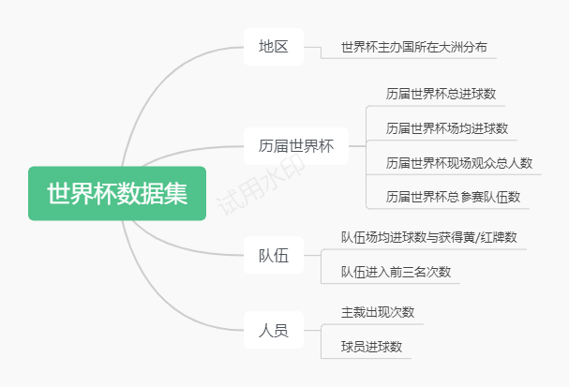
图2-1 总体框架
给出的数据集已经有明确的数据分类：世界杯成绩、世界杯比赛、世界杯球员。对于举办方，我们关注世界杯这项赛事的各项趋势；对于普通人，我们关注明星球员和明星球队。结合以上，我分出四个大方面：地区、历届世界杯、队伍、人员。
数据预处理
使用pandas库的read_csv函数读取文件获得原始数据集，还要处理空数据。
可视化视图
1. 世界杯主办国所在大洲，使用饼图显示各大洲举办世界杯的比例。
2. 世界杯总进球数、场均进球数、现场观众总人数、总参赛队伍数，适合用趋势性明显的折线图。
3. 队伍场均进球数与获得黄/红牌数、进入前三名次数，适合用易于比较的柱状图。
4. 主裁出现次数、球员进球数，人们往往关注前几名，适合用直观的标签云。

实验过程

数据预处理
（1）数据预处理设计
使用pandas库的read_csv函数读取文件获得原始数据集，还要处理空数据。对于数据中存在的NaN值，为保证数据的准确性，不能将一整行删除，选择用空值填充。
（2）数据预处理的实现
world_cups_summary = pd.read_csv('data/WorldCupsSummary.csv', encoding='ISO-8859-1')
world_cup_matches = pd.read_csv('data/WorldCupMatches.csv', encoding='ISO-8859-1')
world_cup_players = pd.read_csv('data/WorldCupPlayers.csv', encoding='ISO-8859-1')
# 数据预处理
world_cups_summary = world_cups_summary.fillna('')
world_cup_matches = world_cup_matches.fillna('')
world_cup_players = world_cup_players.fillna('')

主视图：导航栏
为了更好地管理pyecharts生成的HTML视图，系统化代码，提高扩展性，我编写了index.html，使用导航栏管理各个视图，如图3-1.
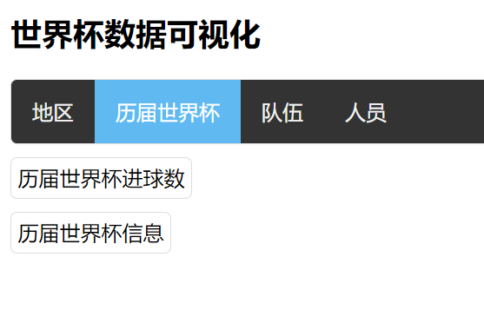
图3-1

世界杯举办国所在大洲视图
（1）设计思路及设计过程
世界杯作为全球性的体育赛事，我们有必要分析历届来举办过世界杯的大洲，看其在哪些地区更受欢迎，因此使用饼图分析各大洲举办世界杯的次数。如图3-2.
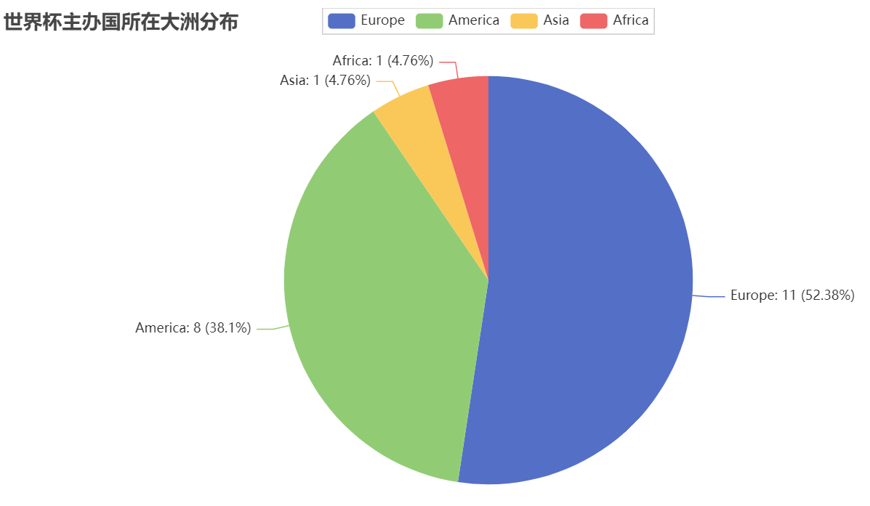
图3-2

（2）交互设计
用户可点击图例中的色块选中自己想要的大洲进行对比，如图3-3.
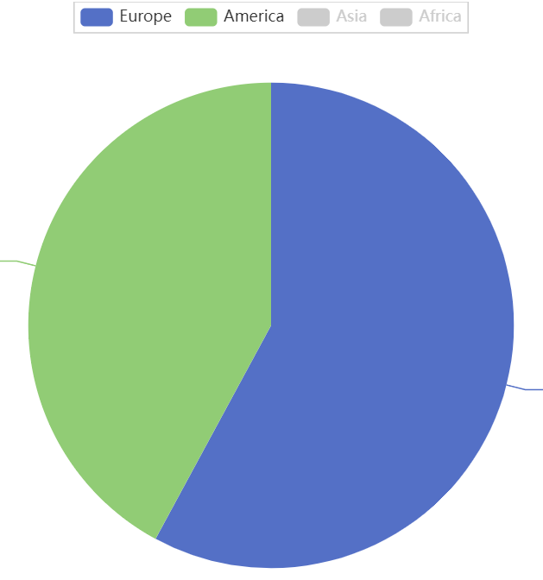
图3-3
（3）视图分析
由图可见，欧洲和美洲在举办世界杯次数上几乎占垄断地位，侧面说明两个大洲有全民化的足球氛围与足够的经济实力，若想这项运动影响到更多的人，可以多在亚非两洲多多举办。

历届世界杯总进球数视图
（1）设计思路及设计过程
进球数是足球中最受关注的数据，为此设计历届世界杯总进球数折线图，如图3-4.
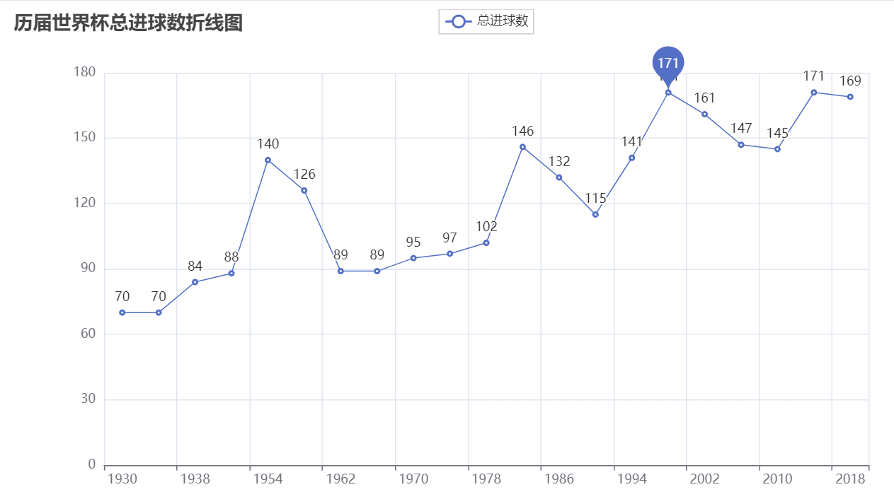
图3-4
（2）交互设计
用户鼠标停留在节点上时可以显示年份和当年总进球数，如图3-5.
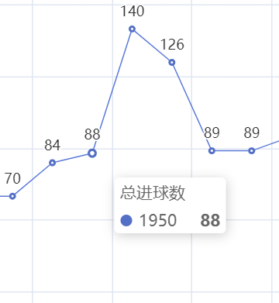
图3-5
（3）视图分析
有图可见历届世界杯总进球数呈上升趋势，说明这项赛事总体上呈上升趋势，势头很好。

历届世界杯信息视图
（1）设计思路及设计过程
举办方更加关注历届世界杯是否收到更多重视、影响力是否广泛，作为其开办下去的动力，为此设计历届世界杯信息视图，包括三个图表：场均进球数折线图、现场观众总人数折线图、总参赛队伍数折线图，如图3-6.
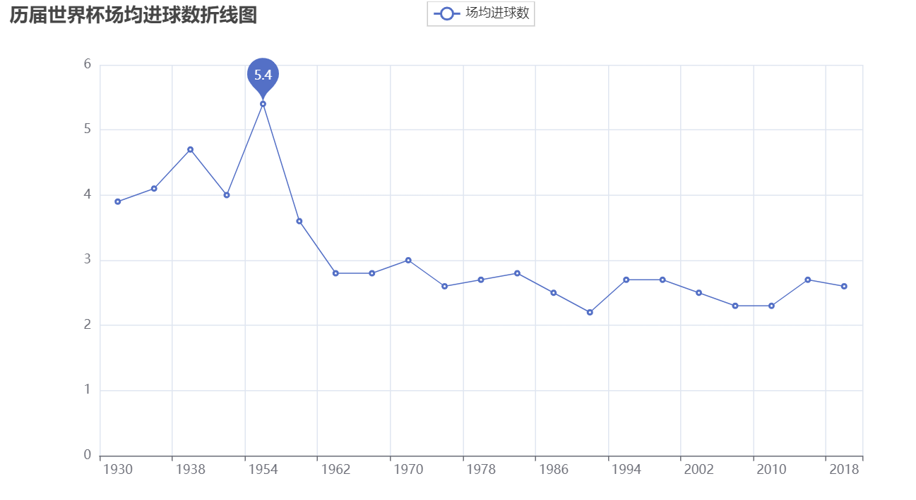
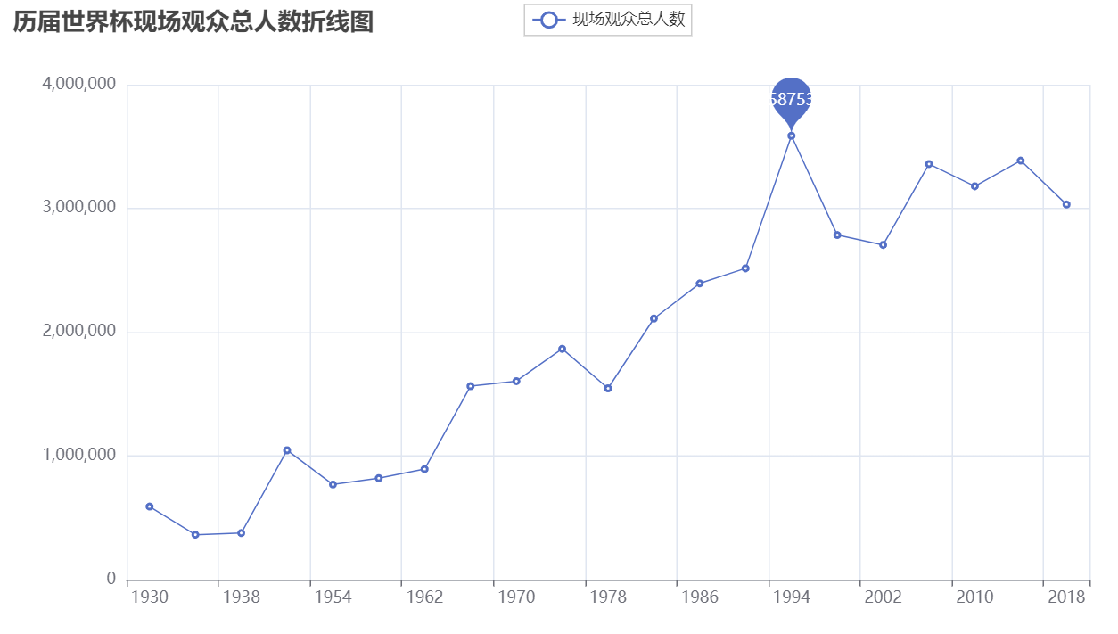
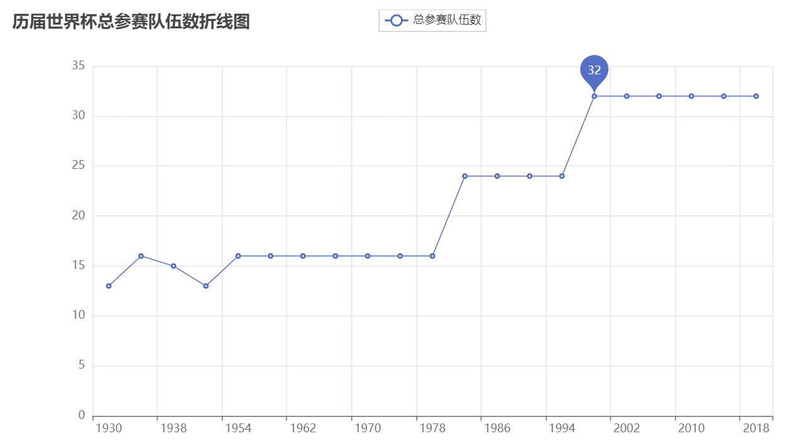
图3-6
设计过程
1. 首先，代码计算每届世界杯的场均进球数。这是通过将每届世界杯的总进球数除以比赛数得到的。
2. 获取了三个列表：年份、场均进球数、现场观众总人数和总参赛队伍数。这些列表将用作折线图的x轴和y轴。
3. 创建了三个折线图。每个折线图都使用了年份作为x轴，场均进球数、现场观众总人数和总参赛队伍数作为y轴。每个折线图都标记了最大值，并且隐藏了标签。
4. 创建了一个Page布局，并将三个折线图添加到了这个布局中。
5. 渲染Page布局，将结果保存到HTML中。
（2）交互设计
用户鼠标悬停时可查看具体数值，如图3-7.
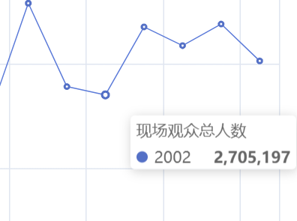
图3-7
（3）视图分析
由图可知，无论是在场观众总人数还是参赛队伍数，都在逐届增加，说明世界杯规模越来越大，影响力越来越大。之于场均进球数，则呈现先减少后稳定的趋势，说明球队愈来愈把防守放在与进攻同等重要的位置上，也体现出人类足球体育精神的进步。

队伍进球与罚牌视图
（1）设计思路及设计过程
每个国家的球迷都渴望自己国家的球队能够在世界杯中脱颖而出，为此设计各个国家队的进球数柱状图，并按进球数排序。友谊第一，比赛第二，取得成绩的同时别忘了遵守规则，发扬体育精神，所以又设计了罚牌数柱状图，放在同一个图中。进球数和罚牌数采用了不同的颜色通道以区分，如图3-8.
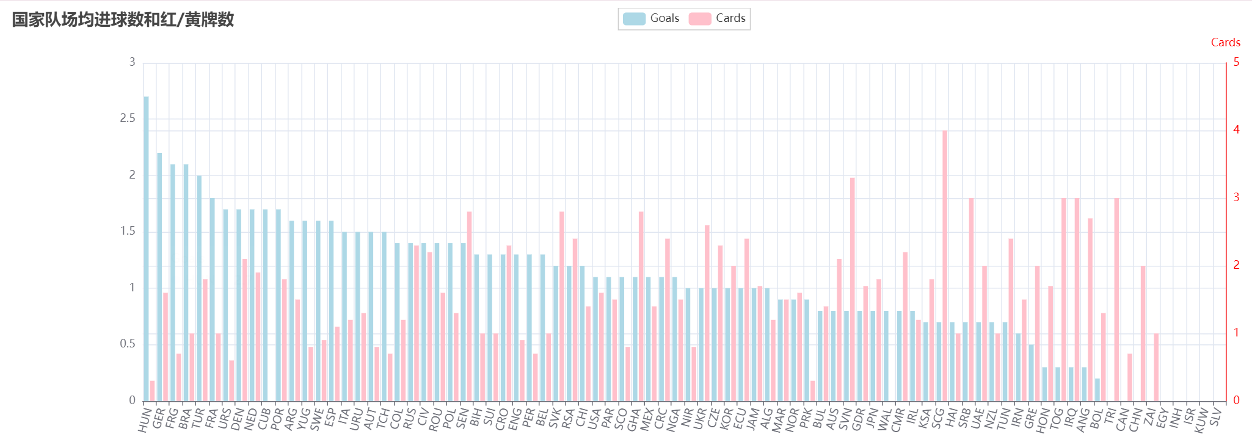
图3-8
设计过程
队伍场均进球数的计算比较复杂。
1. 首先，计算每个国家队的总进球数。这是通过将主队和客队的进球数分别按照队伍分组并求和，然后将两个结果相加得到的。
2. 计算每个国家队的比赛数。这是通过计算每个队伍作为主队和客队的比赛数，然后将两个结果相加得到的。
3. 计算每个国家队的平均进球数。这是通过将总进球数除以比赛数得到的。结果按照降序排序。
4. 接着找出发生黄牌或红牌的队伍，并计算每个队伍的黄牌或红牌数。这是通过检查每个队伍的事件列中是否包含'Y'或'R'，然后计算每个队伍的事件数得到的。
5. 创建一个新的DataFrame，包含每个队伍的平均进球数和红/黄牌数。这个DataFrame按照进球数从多到少排序。
6. 创建两个柱状图，一个显示每个队伍的平均进球数，另一个显示每个队伍的红/黄牌数。这两个柱状图重叠在一起
（2）交互设计
① 用户悬停在在方柱上时方柱轻微变色并显示具体数值，如图3-9.
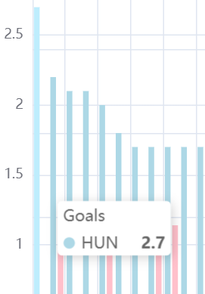
图3-9
② 用户可选择只看进球数或只看罚牌数，如图3-10.
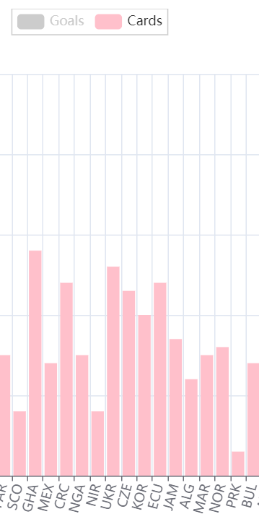
图3-10
（3）视图分析
可以清楚地看到哪些队伍场均进球数较多，匈牙利、德国、西德、巴西等等耳熟能详的队伍。有趣的是，随着场均进球数的减少，罚牌数却有逐渐上升的趋势，图中可以明显地看到，有一定数量的队伍在比赛时把更多的精力用在了犯规上。

队伍挺入前三次数视图
（1）设计思路及设计过程
对于不怎么关注世界杯的人，为了更直接地展示哪些队伍更加强大，设计队伍挺入前三名的总次数柱状图，横坐标的简称改为全称，如图3-11.
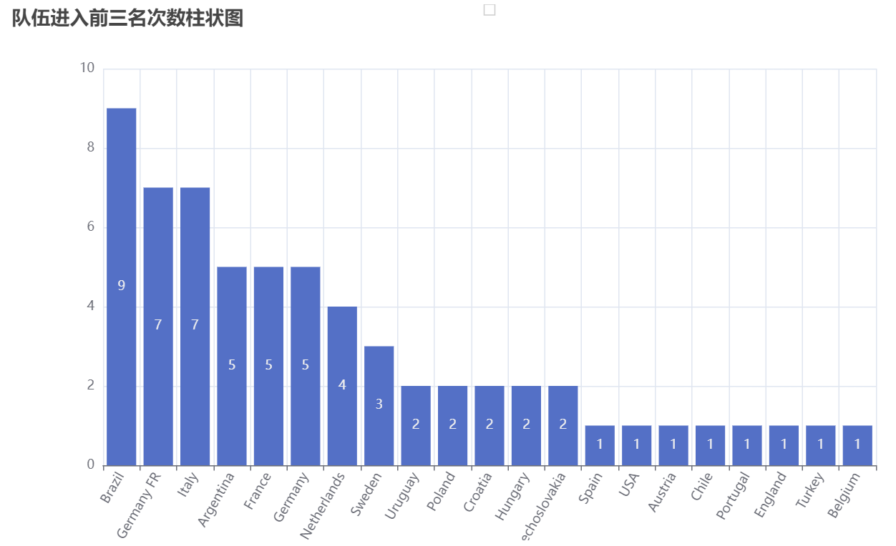
图3-11
（2）交互设计
鼠标悬停时显示具体数值。
（3）视图分析
巴西稳坐宝座，其次是德国、意大利、阿根廷、法国等等。

明星主裁视图
（1）设计思路及设计过程
有的球迷关注主裁，设计明星主裁视图，采用词云办法，适当地忽略主裁出现的次数，使用名字的字体大小突出主裁的受欢迎程度，如图3-12.
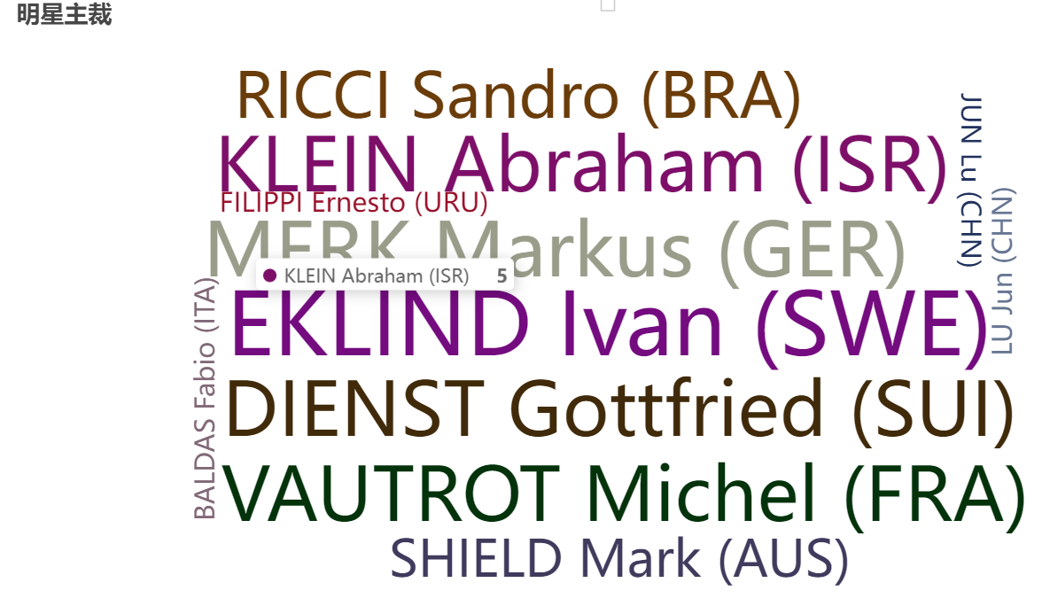
图3-12
（2）交互设计
悬停时可以查看权值。
（3）视图分析
可以比较直观地判断那些主裁更加受欢迎，EKLIND Ivan，DIENST Gottfried等等，为之后的比赛选择提供帮助。

3.8 明星球员视图
（1）设计思路及设计过程
为广大热衷于比较的球迷设计明星球员视图，看看到底是那几位球员更厉害些，如图3-13.
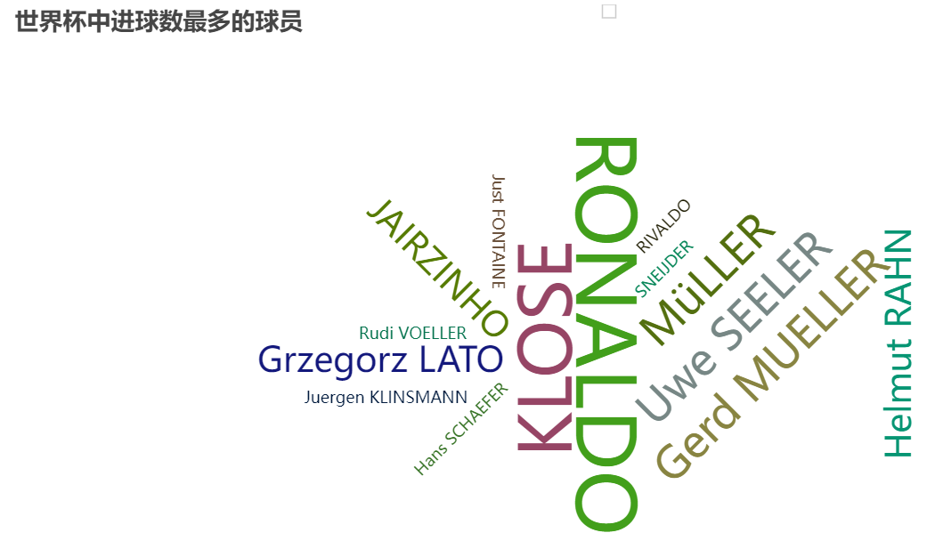
图3-13
设计过程
1. 首先，修复了DataFrame中"Player Name"列的德语编码问题，将乱码"ï¿½"替换为"ü"。
2. 在DataFrame中添加了一个新的列"Goal"，如果球员的"Event"列中包含'G'（表示进球），则该列的值为True，否则为False。
3. 计算了每个球员的进球数。这是通过筛选出"Goal"列为True的行，然后对"Player Name"列进行计数得到的。
4. 获取进球数最多的前十名球员。这是通过对进球数进行降序排序，然后取前十名得到的。
5. 创建词云。词云的每个词代表一个球员，词的大小代表该球员的进球数。
6. 渲染词云，保存到HTML。
（2）交互设计
鼠标悬停时显示具体权值。
（3）视图分析
罗纳尔多当之无愧，克洛泽和穆勒同样熠熠生辉。

设计总结与心得

实验总结

4.1.1 遇到的问题及处理
1. 德国人名字乱码问题，尝试切换编码字符集、使用python ftfy库的tix_text函数，都不管用，无奈下手动替换：
# 修复德语编码问题
s = "ï¿½"
world_cup_players['Player Name'] = world_cup_players['Player Name'].str.replace(s, "ü")
替换前后效果如图4-1.

图4-1
2. 折线图一开始不显示折线。搜索得知pyecharts库折线图需要x，y轴数据类型分别为字符串和数值类型才能显示折线，处理如下：
# 转换数据类型
x = world_cups_summary['Year'].astype(str).tolist()
y = world_cups_summary['GoalsScored'].astype(int).tolist()
3. 创建多折线图时一开始使用Grid布局，但是会导致多个标题和图例重叠。之后切换为Page布局，解决该问题，处理如下：
# 创建Page布局
page = Page()

# 将折线图添加到Page布局
page.add(line1)
page.add(line2)
page.add(line3)

4.1.2 设计方案存在的不足
1. 没有完全利用数据集中的数据，数据分析尚不完整，导致对一些球队的成绩分析可能略有偏差，或不能满足全部用户的需求。
2. 虽然使用主视图实现了较好的视图管理，但是各个子视图的交互仍然欠缺，目前找不到直接在pyecharts中合适的交互方法，后续可以考虑使用前后端编程实现更大的世界杯数据集分析系统。

实验心得
这次实验的基本实验目标完成，我收获很大。其实一开始我使用matplotlib库进行画图，但是生成的纯png图片不能满足交互要求，在WEB系统中也缺乏实用性，于是改用能够生成html的pyecharts库，不过仍然存在缺点，那就是生成的html文件不可控，如果采用WEB跳转页面的话，会降低系统的用户友好度。可能得解决方案是：采用WEB嵌入页面管理，这样需要提取其中有用的html元素，在项目量大的情况下可以使用全栈开发实现。
本次实验我学会自己设计数据可视化的总流程并用python代码实现，再次感受到大数据各方面都离不开python语言强大的数据管理能力，同时完成了html css js前端三件套与数据可视化的组合，感受到数据可视化在人们日常生活中的重要作用，无论是满足兴趣还是提供决策，都离不开数据可视化。

意见与建议
目前的小实验内容只有可视化设计，建议加入可视化交互内容。

原创性声明

本人郑重声明本报告内容，是由作者本人独立完成的。有关观点、方法、数据和文献等的引用已在文中指出。除文中已注明引用的内容外，本报告不包含任何其他个人或集体已经公开发表的作品成果，不存在剽窃、抄袭行为。
已阅读并同意以下内容。
判定为不合格的一些情形：
（1） 请人代做或冒名顶替者；
（2） 替人做且不听劝告者；
（3） 实验报告内容抄袭或雷同者；
（4） 实验报告内容与实际实验内容不一致者；
（5） 实验代码抄袭者。

作者签名：

附录一 实验代码
# %%
# 导入必要的库
import pandas as pd
from pyecharts import options as opts
from pyecharts.charts import Bar
from pyecharts.charts import Pie
from pyecharts.charts import Tab
import math
from pyecharts.charts import Line, Grid
from pyecharts.charts import Page
from ftfy import fix_text

from matplotlib.font_manager import FontProperties
myfont = FontProperties(fname=r'C:\\Windows\\Fonts\\simhei.ttf', size=14)

# 加载数据集
world_cups_summary = pd.read_csv('data/WorldCupsSummary.csv', encoding='ISO-8859-1')
world_cup_matches = pd.read_csv('data/WorldCupMatches.csv', encoding='ISO-8859-1')
world_cup_players = pd.read_csv('data/WorldCupPlayers.csv', encoding='ISO-8859-1')

# 数据预处理
world_cups_summary = world_cups_summary.fillna('')
world_cup_matches = world_cup_matches.fillna('')
world_cup_players = world_cup_players.fillna('')

# %% [markdown]
# ## 地区

# %%

# 1. 计算每个大洲举办世界杯的次数
continent_counts = world_cups_summary['HostContinent'].value_counts()

# 创建饼图
pie = (
Pie()
.add("", [list(z) for z in zip(continent_counts.index.tolist(), continent_counts.values.tolist())])
.set_global_opts(title_opts=opts.TitleOpts(title="世界杯主办国所在大洲分布"))
.set_series_opts(label_opts=opts.LabelOpts(formatter="{b}: {c} ({d}%)"))
)

# 显示图表
pie.render('.\\resource\\area_1.html')

# %% [markdown]
# ## 历届世界杯

# %%
# 2. 每届世界杯的总进球数的折线图
# 转换数据类型
x = world_cups_summary['Year'].astype(str).tolist()
y = world_cups_summary['GoalsScored'].astype(int).tolist()
# print(type(x[0]))
# print(type(y[0]))
# 创建折线图
line = (
Line()
.add_xaxis(x)
.add_yaxis("总进球数", y, markpoint_opts=opts.MarkPointOpts(data=[opts.MarkPointItem(type_="max", name="最大值")]))
.set_global_opts(
title_opts=opts.TitleOpts(title="历届世界杯总进球数折线图"),
# xaxis_opts=opts.AxisOpts(axislabel_opts=opts.LabelOpts(interval=0))
)
)

# 显示图表
line.render('.\\resource\\history_goals.html')

# %%
# 历届世界杯场均进球数折线图
# 计算每届世界杯的场均进球数
world_cups_summary['AverageGoals'] = world_cups_summary['GoalsScored'] / world_cups_summary['MatchesPlayed']

# 获取x和y的列表
x = list(map(str, world_cups_summary['Year'].tolist()))
y1 = list(map(lambda x: round(x, 1), world_cups_summary['AverageGoals'].tolist()))
y2 = world_cups_summary['Attendance'].tolist()
y3 = world_cups_summary['QualifiedTeams'].tolist()

# 创建折线图
line1 = (
Line()
.add_xaxis(x)
.add_yaxis("场均进球数", y1, markpoint_opts=opts.MarkPointOpts(data=[opts.MarkPointItem(type_="max", name="最大值")]),
label_opts=opts.LabelOpts(is_show=False)
)
.set_global_opts(title_opts=opts.TitleOpts(title='历届世界杯场均进球数折线图')
)
)

line2 = (
Line()
.add_xaxis(x)
.add_yaxis("现场观众总人数", y2,
markpoint_opts=opts.MarkPointOpts(data=[opts.MarkPointItem(type_="max", name="最大值")]),
label_opts=opts.LabelOpts(is_show=False)
)
.set_global_opts(title_opts=opts.TitleOpts(title='历届世界杯现场观众总人数折线图')
)
)

# 创建第三个折线图
line3 = (
Line()
.add_xaxis(x)
.add_yaxis("总参赛队伍数", y3, label_opts=opts.LabelOpts(is_show=False), markpoint_opts=opts.MarkPointOpts(data=[opts.MarkPointItem(type_="max", name="最大值")]))
.set_global_opts(title_opts=opts.TitleOpts(title='历届世界杯总参赛队伍数折线图')
)
)
# 创建Page布局
page = Page()

# 将折线图添加到Page布局
page.add(line1)
page.add(line2)
page.add(line3)

# 显示折线图
page.render(f".\\resource\\history_info.html")

# %% [markdown]
# ## 队伍

# %% [markdown]
# ### 队伍场均进球数和牌数

# %%

# 计算每个国家队的总进球数
home_goals = world_cup_matches.groupby('Home Team Initials')['Home Team Goals'].sum()
away_goals = world_cup_matches.groupby('Away Team Initials')['Away Team Goals'].sum()
total_goals = home_goals.add(away_goals, fill_value=0)

# 计算每个国家队的比赛数
total_matches = world_cup_matches['Home Team Initials'].value_counts() + world_cup_matches['Away Team Initials'].value_counts()

# 计算每个国家队的平均进球数
average_goals = total_goals / total_matches
average_goals = average_goals.sort_values(ascending=False)

# 发生黄牌或红牌的队伍
card_events = world_cup_players['Event'].apply(lambda x: 'Y' in x or 'R' in x)
# print('card_events:', card_events)
card_teams = world_cup_players[card_events]['Team Initials']
# print('card_teams:', card_teams)

# 计算每个队伍的黄牌或红牌数
card_counts = card_teams.value_counts()
average_cards = card_counts / total_matches

bar_width = 0.35
# 创建一个新的DataFrame，包含每个队伍的进球数和红/黄牌数
team_stats = pd.DataFrame({
'Goals': average_goals,
'Cards': average_cards
})

# 按进球数从多到少排序
team_stats = team_stats.sort_values(by='Goals', ascending=False)

# 创建进球数的柱状图
bar1 = (
Bar(init_opts=opts.InitOpts(width='100%'))
.add_xaxis(team_stats.index.tolist())
.add_yaxis("Goals", team_stats['Goals'].round(1).tolist(), color='lightblue',
label_opts=opts.LabelOpts(is_show=False))
.extend_axis(
yaxis=opts.AxisOpts(
type_="value",
name="Cards",
min_=0,
max_=5,
position="right",
axisline_opts=opts.AxisLineOpts(
linestyle_opts=opts.LineStyleOpts(color="red")
),
axislabel_opts=opts.LabelOpts(formatter="{value}"),
)
)
.set_global_opts(
title_opts=opts.TitleOpts(title="国家队场均进球数和红/黄牌数"),
xaxis_opts=opts.AxisOpts(axislabel_opts=opts.LabelOpts(rotate=75, font_size=12, interval=0)),
)
)

# 创建红/黄牌数的柱状图
bar2 = (
Bar()
.add_xaxis(team_stats.index.tolist())
.add_yaxis("Cards", team_stats['Cards'].round(1).tolist(), color='pink', yaxis_index=1,
label_opts=opts.LabelOpts(is_show=False))
)

# 将两个柱状图重叠在一起
bar1.overlap(bar2)
bar1.render('.\\resource\\teams_info.html')

# %% [markdown]
# ### 队伍进入前三次数

# %%

# 世界杯前三名队伍柱状图
top_continents = pd.concat([world_cups_summary['Winner'], world_cups_summary['Second'], world_cups_summary['Third']])

continent_counts = top_continents.value_counts()

# 创建柱状图
bar = (
Bar()
.add_xaxis(continent_counts.index.tolist())
.add_yaxis("", continent_counts.values.tolist(), label_opts=opts.LabelOpts(is_show=True))
.set_global_opts(title_opts=opts.TitleOpts(title="队伍进入前三名次数柱状图"),
xaxis_opts=opts.AxisOpts(axislabel_opts=opts.LabelOpts(rotate=60, interval=0))
)
)

# 显示图表
bar.render('.\\resource\\teams_top3.html')

# %% [markdown]
# ## 人员

# %% [markdown]
# ### 主裁

# %%

from pyecharts.charts import WordCloud

# 统计每个主裁的出现次数
referee_counts = world_cup_matches['Referee'].value_counts()

# 创建词云
wordcloud = (
WordCloud()
.add("", [list(z) for z in zip(referee_counts.index.tolist(), referee_counts.values.tolist())], word_size_range=[20, 100])
.set_global_opts(title_opts=opts.TitleOpts(title="明星主裁"))
)

# 显示词云
wordcloud.render('.\\resource\\person_refree.html')

# %% [markdown]
# ### 球员

# %%
# 进球数前十的球员

# 修复德语编码问题
s = "ï¿½"
world_cup_players['Player Name'] = world_cup_players['Player Name'].str.replace(s, "ü")

# 提取出进球事件
world_cup_players['Goal'] = world_cup_players['Event'].apply(lambda x: 'G' in str(x))

# 对每个球员的进球数进行计数
player_goals = world_cup_players[world_cup_players['Goal'] == True]['Player Name'].value_counts()

# 获取进球数前十的球员
top_10_scorers = player_goals.head(15)

# print(top_10_scorers)

# 创建标签云
wordcloud = (
WordCloud()
.add("", [list(z) for z in zip(top_10_scorers.index.tolist(), top_10_scorers.values.tolist())])
.set_global_opts(title_opts=opts.TitleOpts(title="世界杯中进球数最多的球员"))
)

# 显示标签云
wordcloud.render(".\\resource\\person_top10player.html")

